COMPETENCIA DE DRONES
(Nivel Medio superior y Superior)
Actualización: 20 de septiembre, 2024
SEDE: Instituto Tecnológico Superior de Ciudad Hidalgo
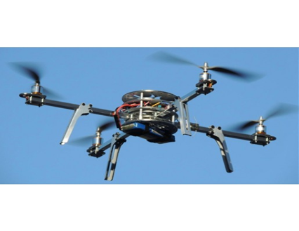
- DEFINICIÓN

La competencia consiste en que un robot volador (DRONE) telecontrolado o autónomo despegue de una posición inicial y haga un recorrido siguiendo una serie de marcas, hasta aterrizar nuevamente en la marca de inicio. Se tendrán tres posibles variantes:

- El operador que controla el drone, tiene a la vista el drone. Le llamaremos a este modo teleoperación con contacto visual.

- El operador del drone no tiene contacto visual con su robot y utiliza solamente la información desplegada en su estación de control que envía el drone (e.g. imágenes de sus cámaras, valores de sus sensores, etc.). Le llamaremos a este modo teleoperación sin contacto visual.

- Drone autónomo. El drone hace el recorrido en forma autónoma, iniciando 10 segundos después de oprimir un botón de arranque y apagando sus motores al terminar la tarea.

- AMBIENTE

- El espacio de pruebas estará delimitado por una lona blanca en el piso, con un cuadrado de 3 metros por 3 metros formado por líneas negras de 5cm de ancho, como se muestra en la Figura 1. Por seguridad para los asistentes, en caso de mal funcionamiento de algún robot, esta lona se colocará en un espacio que se pueda cerrar con una altura del techo de al menos 2 metros. La prueba se podrá observar a través de cristales y/o a través de una cámara y un proyector afuera del recinto donde se lleve a cabo la prueba.

- Las marcas estarán definidas por cuadros de 30 centímetros de lado con un ancho de trazo de 3cm de color negro. El número de marca estará indicado por la cantidad de círculos negros de 5cm de diámetro que contenga la marca sobre un fondo blanco. En la figura 1 se muestran las marcas 1, 2, 3 y 4.

- La disposición de las marcas se definirá al inicio de la competencia. Las marcas serán pequeños cuadrados de acrílico blanco con los trazos características de la marca en cuestión, usando un plumón indeleble color negro. Una marca podrá estar a nivel del piso o estar elevada hasta 50 cm del piso. La marca tendrá un mecanismo para encender una luz cuando sea presionada, con el fin de indicar al juez que ya se tocó la marca.

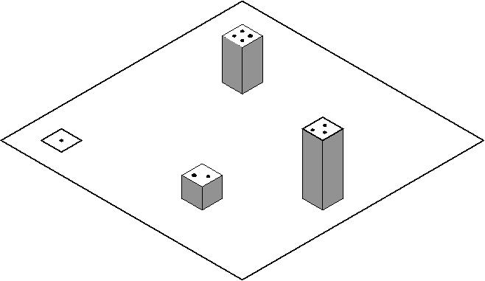
Figura 1. Ambiente del robot.

- SOBRE LOS CRITERIOS DE LA COMPETENCIA

- Será descalificado aquel robot que se salga más de un metro del área marcada por el cuadrado de 3m x 3m, igualmente será descalificado el robot que colisione con las paredes o el techo.

- El ambiente estará disponible con 30 minutos de anticipación a la competencia, para que los equipos puedan calibrar su robot de acuerdo al ambiente de la competencia, iluminación, etc.

- Para iniciar su participación, el robot se colocará en la marca 1. Deberá despegar verticalmente hasta una altura entre 1 metro y 1.5 metros, dirigirse hacia la marca 2, manteniendo su altura, y enseguida descender sobre la marca 2. Este procedimiento de ascenso vertical, desplazamiento a altura constante y descenso vertical sobre la siguiente marca se deberá repetir para ir de la marca 2 a la marca 3, de la 3 a la 4 y de la 4 a la marca 1. Al aterrizar a la marca 1, deberá apagar sus motores.

- Para acreditar la secuencia de visita de marcas, el robot debe aterrizar sobre las marcas 2, 3, 4 y 1. El criterio para definir que aterrizó sobre una marca será que sus patas toquen la marca y ésta emita una luz indicando que ha sido tocada.

- En caso de mal funcionamiento de algún robot, el participante deberá indicarlo al juez para que se le otorgue una oportunidad más, con un máximo de dos oportunidades (el tiempo para poder ajustar su robot es de 1 minuto).

- Los jueces para esta competencia serán designados por el Comité Organizador.

- La decisión de los jueces será inapelable.
En el caso de autónomos, que solo se mantengan un par de segundos sobre la marca.
Que el despegue sea del centro (poniendo la marca 1 en el centro).
Altura máxima de 3 metros.

- SISTEMA DE CALIFICACIÓN

- Para realizar su tarea, el robot dispondrá de un tiempo máximo de 5 minutos y avisará al inicio a los jueces el tipo de drone. En el caso de teleoperación sin contacto visual se dispondrá el operador detrás de una pared de manera que no tenga contacto visual con su drone.

- Un robot realiza la misión asignada cuando se desplaza de la marca 1, a la 2, a la 3, a la 4 y vuelve a la marca 1, siguiendo esta secuencia de marcas y el criterio expuesto para visitar una marca.

- El robot ganador será el que cumpla la misión asignada en el menor tiempo_ajustado, considerando las ponderaciones que enseguida se mencionan. En caso de empates, se repetirá la competencia entre los equipos empatados con otra disposición de las marcas. El tiempo_ajustado calculará de la siguiente manera:

a) Tiempo_ajustado = Tiempo_del_recorrido / 1. Para teleoperación con contacto visual.
b) Tiempo_ajustado = Tiempo_del_recorrido / 5. Para teleoperación sin contacto visual.
c) Tiempo_ajustado = Tiempo_del_recorrido / 10. Para drone autónomo.

- Las situaciones no previstas en la convocatoria se resolverán por el comité organizador.

- SOBRE LAS CARACTERÍSTICAS DE LOS ROBOTS Y LAS MARCAS

- Robots autónomos. Se podrán utilizar robots autónomos desarrollados o de kit que hayan sido programados para realizar la tarea objeto de esta competencia. El robot deberá tener un interruptor de inicio y deberá iniciar su tarea 10 segundos después de oprimir dicho botón. Cuando termine la tarea, el robot deberá apagar sus motores.

- Robots telecontrolados. También se podrán utilizar robots desarrollados o de kit telecontrolados por una persona. En el caso de teleoperación sin contacto visual, el robot deberá tener sensores abordo y enviar la información en forma inalámbrica hacia la estación de control del operador del drone.

- Marcas. Las marcas tendrán un dispositivo para activar su luz cuando detecten un peso de al menos 50 gramos. Esta luz les ayudará a los jueces a detectar que ya tocó la marca. Adicionalmente tendrán un botón de reset para apagar la luz.

- PREMIACIÓN

- Se reconocerá al primero, segundo y tercer lugar de la competencia con premios en especie equivalentes a los montos de $4,000.00, $3,000.00 y $2,000.00 respectivamente.

- Se entregará CONSTANCIA DE GANADOR a los robots y los participantes del equipo que ocupen el primero, segundo y tercer lugar.

- Se entregará CONSTANCIA DE PARTICIPACIÓN a todo participante de la competencia. Todos los certificados serán enviados en forma electrónica, utilizando los nombres y correos electrónicos dados en el registro del robot en internet. El comité no se responsabiliza de los nombres o correos electrónicos mal escritos en el momento del registro en línea.

- DISPOSICIONES FINALES

Hacemos una atenta invitación a todos los participantes a conducirse en un marco de respeto durante el encuentro. Sin embargo, si un competidor realiza alguna acción (verbal o física) que atente contra la integridad de la organización del encuentro o de los jueces u otros participantes, podrá ser penalizado con la pérdida de su turno de participación en la competencia.

Los nombres asignados a los equipos y robots participantes no deberán ser ofensivos, palabras con doble sentido ofensivo y/o discriminatorio, o utilizar términos o palabras altisonantes.

